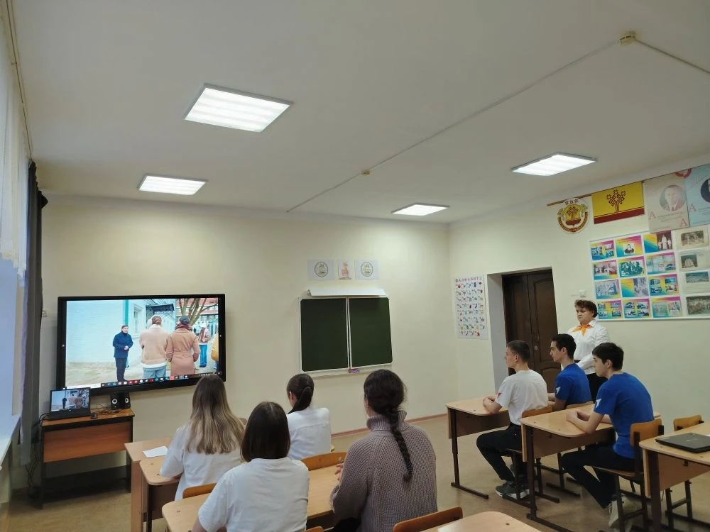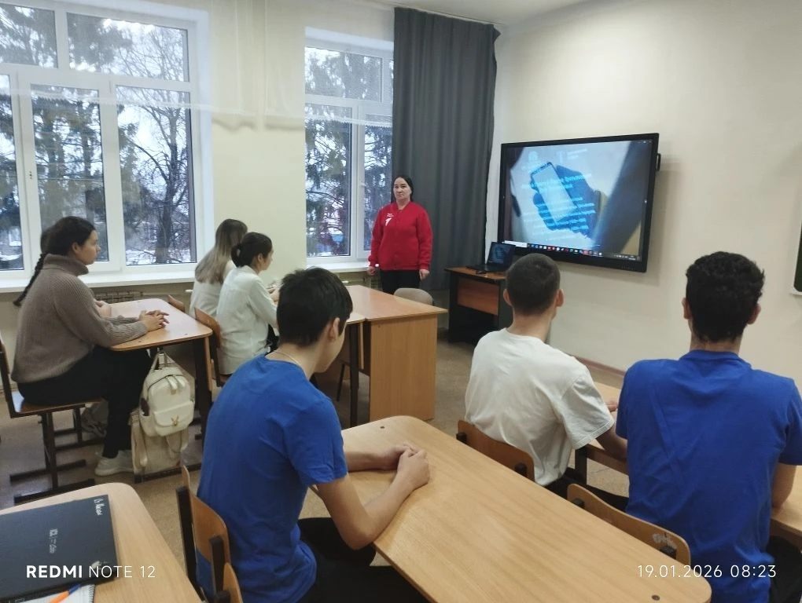
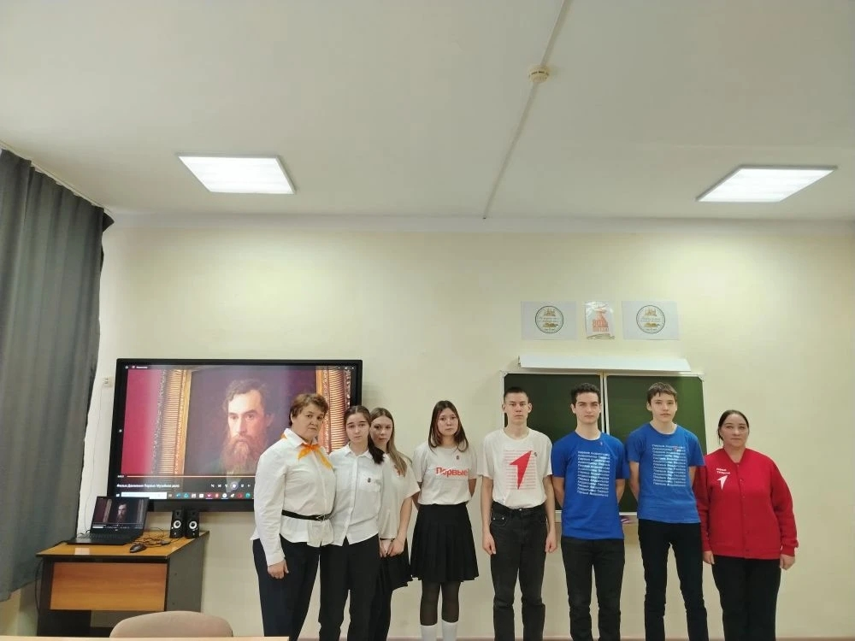
Сегодня, 19 января, в Старо-Матакской школе прошло занятие «Разговоры о важном», посвящённое важной теме — «Музейному делу. 170 лет Третьяковской галерее».
Активисты Движения Первых первичного отделения "Искра" дополнительно посмотрели фильм "Первые" и обсуждали сюжеты фильма. .
Этот фильм не столько о музее, сколько о личном выборе.
О том, как один человек может создать нечто большее самого себя
пространство, которое будет жить и вдохновлять поколения.
Павел Третьяков – яркий пример деятельностного патриота:
он не просто любил Россию, он служил ей через культуру, вкладывая не только средства, но и веру в будущее. Его галерея – это не коллекция картин, а живое наследие, созданное не ради славы, а ради людей.
В этой истории отражены важнейшие духовно-нравственные
ценности: патриотизм и историческая память, преемственность поколений, служение Отечеству и ответственность за его судьбу, созидательный труд и убеждённость в том, что духовное превыше материального.Именно такие ценности лежат в основе подлинно значимых дел – тех, что остаются в истории и делают нас по-настоящему россиянами

